Z pomocą rodzica wytnij figury i przyklej je we właściwie miejsce.

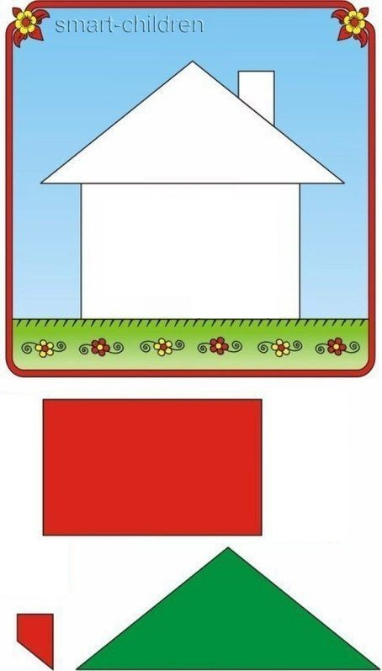

Jakie odgłosy wydają te zwierzątka?
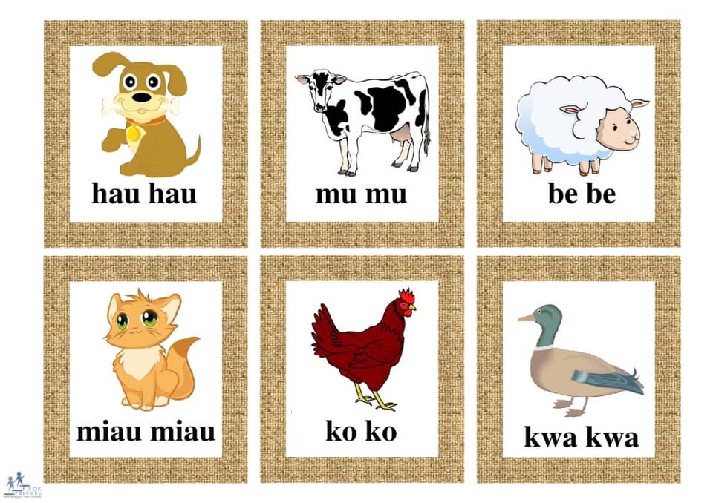

Popatrz na obrazki i wypowiedz odgłos, który wydaje zwierze.

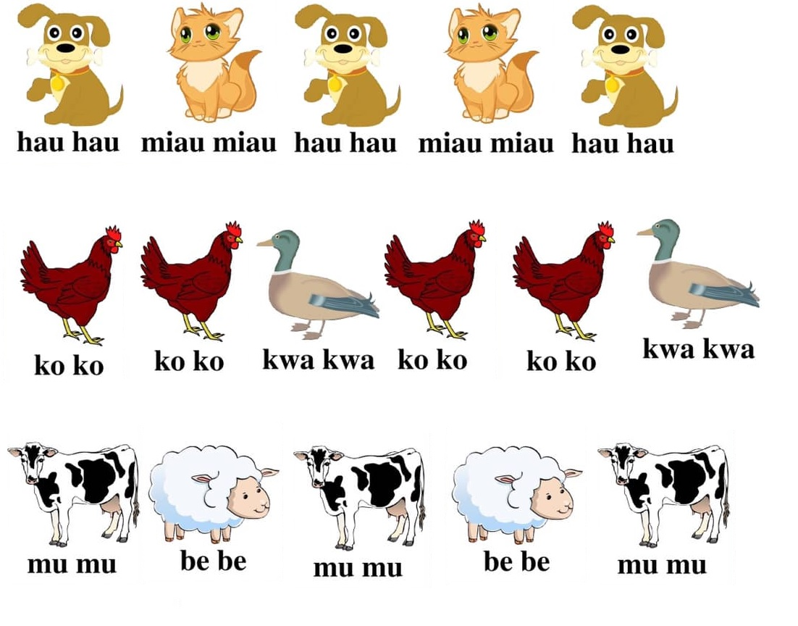

Rodzic opowiada dziecku, co widzi na obrazku: „To jest babeczka”. Następnie zadaje dziecku pytanie: „Co to jest?”. Dziecko odpowiada.

„Kot niesie babeczkę na plechach”. Następnie zadaje pytanie dziecku: Co robi kot?”. Dziecko odpowiada.

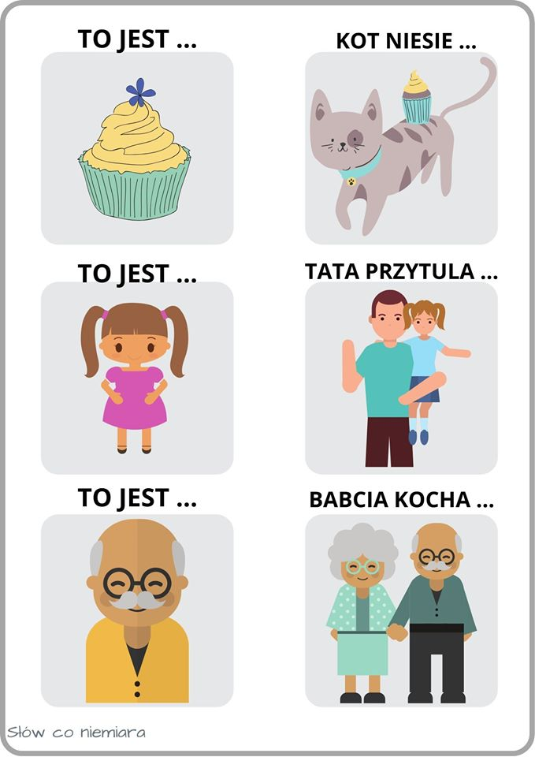
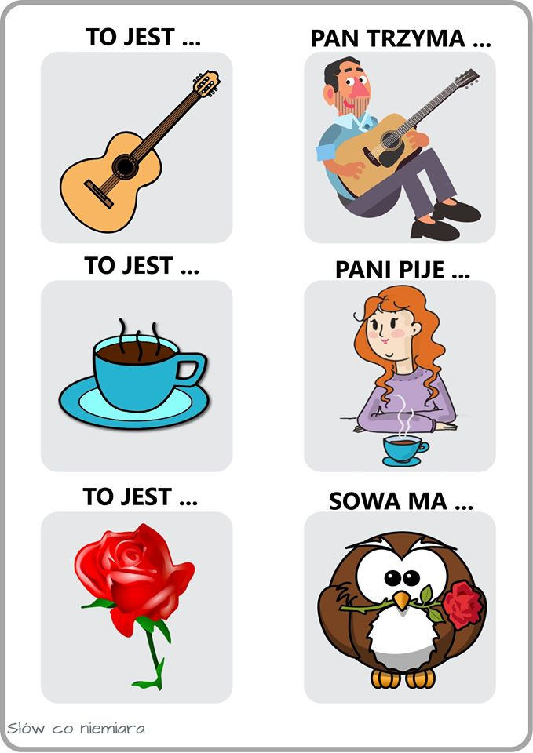

Pokaż gdzie są zwierzęta? Wskaż rzeczy, które rzeczy możemy ubrać? Gdzie są pojazdy, którymi można jechać po drodze? Które rzeczy możemy zjeść?

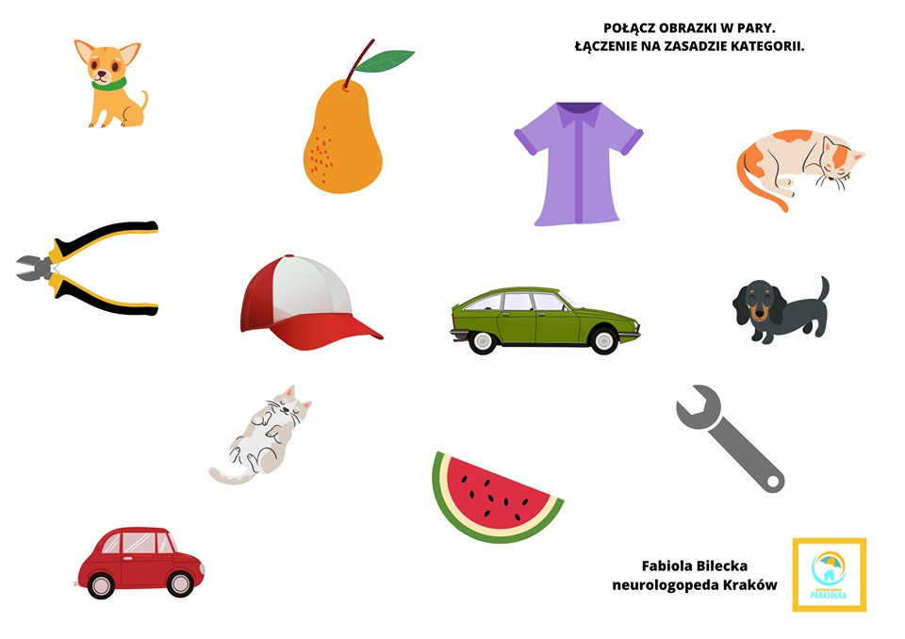

W każdym rzędzie jeden obrazek nie pasuje. Wskaż której rzeczy nie możemy zjeść, co nie lata i czego nie możemy założyć na głowę.

